****

**ESCUELA SUPERIOR POLITÉCNICA DEL LITORAL (ESPOL)**

**FACULTAD DE INGENIERÍA EN ELECTRICIDAD Y COMPUTACIÓN**

**RESUMEN EJECUTIVO**

**DESARROLLO DE APLICACIONES WEB (CCPG1010)**

**PARALELO 1**

**TÉRMINO ACADÉMICO**

**2018 - II**

Contenido

[1. Propósito 3](#_Toc527232573)

[2. Diseño 3](#_Toc527232574)

[3. Datos 3](#_Toc527232575)

[4. Competidores 4](#_Toc527232576)

[5. Estructura del sitio 4](#_Toc527232577)

[6. Plazos 6](#_Toc527232578)

[7. Contacto 6](#_Toc527232579)

[8. Referencias 6](#_Toc527232580)

# Propósito

El Seminario ministerial para el Reino de Dios SEMIRED es una institución teológica interdenominacional dedicada a la capacitación del pueblo evangélico de edades desde 17 años en adelante, por medio de diferentes propuestas de formación académica con el firme propósito de aportar a la vida de cada creyente en su conocimiento de la palabra de Dios y en su compromiso integral de servir a Jesucristo y extender el Reino en todas las esferas de la sociedad.

Por tanto, se prevé la realización de este sitio web para la difusión de los servicios de capacitación que el seminario posee.

# Diseño

Aquí deberán detallar el diseño del sitio web el cual estará alineado con el estilo de la marca de la empresa. Para ello, deberán definir:

* Logotipo. Puede ser el real que utilice la empresa o un [placeholder](https://placeholder.com/" \t "_blank), en caso de no tener un logotipo.
* Paleta de colores. En estos enlaces [1] [2] [3] [4] podrás encontrar una revisión de sitios que permiten generar los colores para un sitio web de acuerdo con el área de la empresa.
* Tipografías oficiales. Escoger el tipo y tamaño de letra para el sitio web es importante por lo que encontrarás información interesante en los siguientes enlaces [5] [6].
* Tono de voz y estilo. Deberás indicar cómo te dirigirás al público objetivo de la empresa mediante el sitio web [7].
* Maquetación. El proceso de diseño y maquetación conlleva la creación de mockups, entre las herramientas que podrías considerar para esto, tenemos: [Balsamiq](https://balsamiq.com/), [OneNote](https://support.office.com/en-us/article/use-wireframe-templates-to-design-websites-and-mobile-apps-2d54dc55-f5c4-49a2-85da-d649eb7fc281), [Mockplus](https://www.mockplus.com/?r=trista), [Wireframe](https://wireframe.cc/), [Moqups](https://moqups.com/), [Fluid](https://www.fluidui.com/), [SmartMockups](https://smartmockups.com/) y [otros](https://www.mockplus.com/blog/post/website-mockup) que puedes encontrar en línea.

# Datos

<https://www.kaggle.com/janiobachmann/math-students>

Este es un conjunto de datos que describe los grados finales que los estudiantes obtuvieron a lo largo de su año escolar en el curso de matemáticas.

Es el dataset más cercano a lo que queremos implemetar al final, o sea un registro de cada estudiante del seminario.

# Competidores

* **Instituto Bíblico Bautista**

<https://www.ibbecuador.org/>

* **Seminario Bíblico Sebad**

<https://www.sebad-gye.org/>

* **Seminario Bíblico Alianza**

<http://sba.org.ec/>

* **Tecnológico Liceo Cristiano de Guayaquil**

<http://www.tecnologicoliceocristiano.edu.ec/teologia.html>

# Estructura del sitio

Al menos, debe tener las siguientes secciones:

* Principal. Aquí se encontrará el contenido principal del sitio

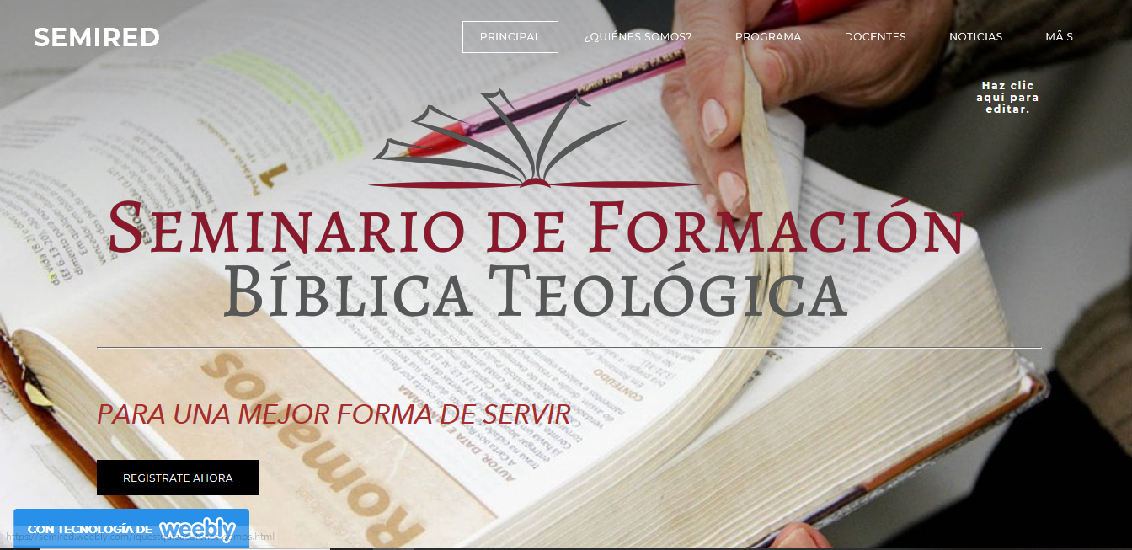

* ¿Quiénes somos? Con los datos personales de los integrantes del grupo

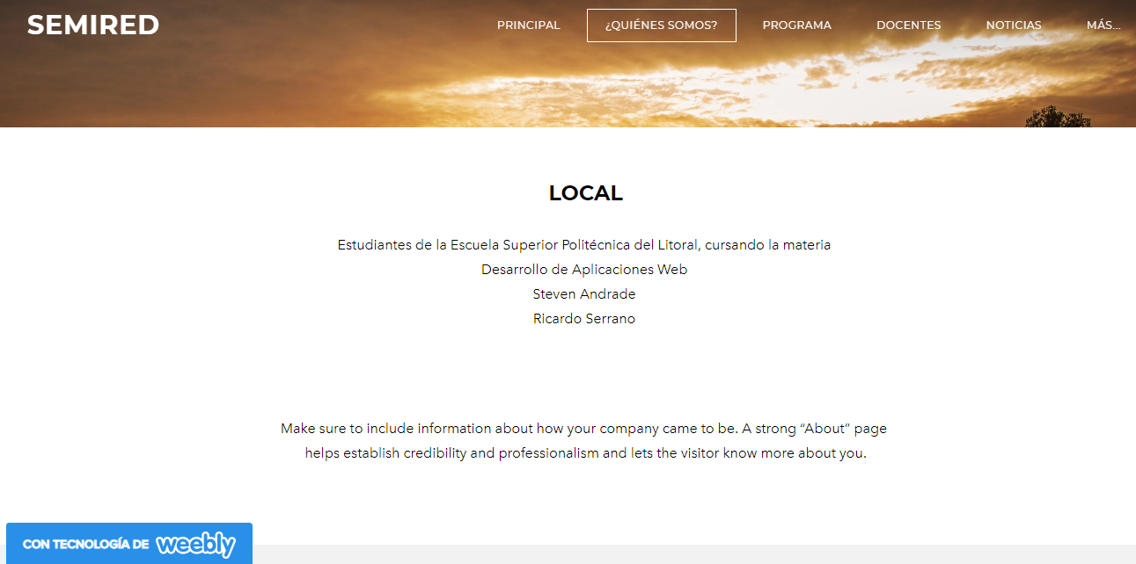

* ¿Qué hacemos? Aquí deben colocar la descripción del sitio, de la empresa, los servicios y los clientes

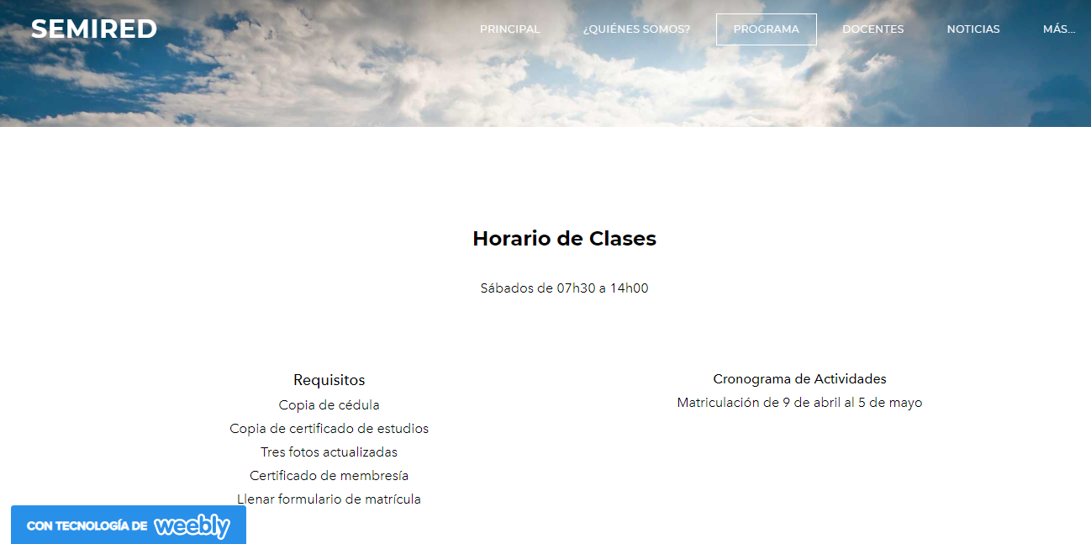

* Noticias. En esta sección colocarás las noticias de la empresa.

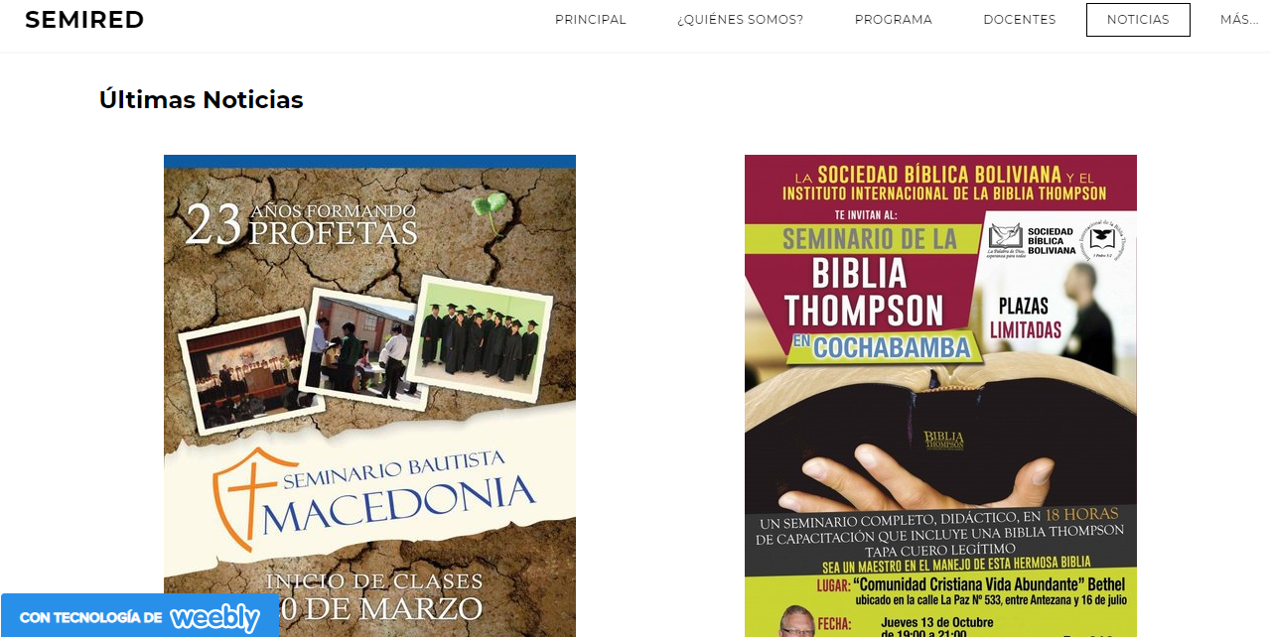

* Buscador interno. A través de esta página será posible filtrar la información disponible en el sitio.
* Contáctanos. Aquí habrá un formulario de contacto en el que se incluya
  + Ingreso de datos personales
  + Fecha de nacimiento
  + Selección de un lugar de una lista de valores
  + Un campo para ingresar un correo de contacto
  + Un campo para ingresar un texto compuesto por varias líneas
  + Subir una foto.

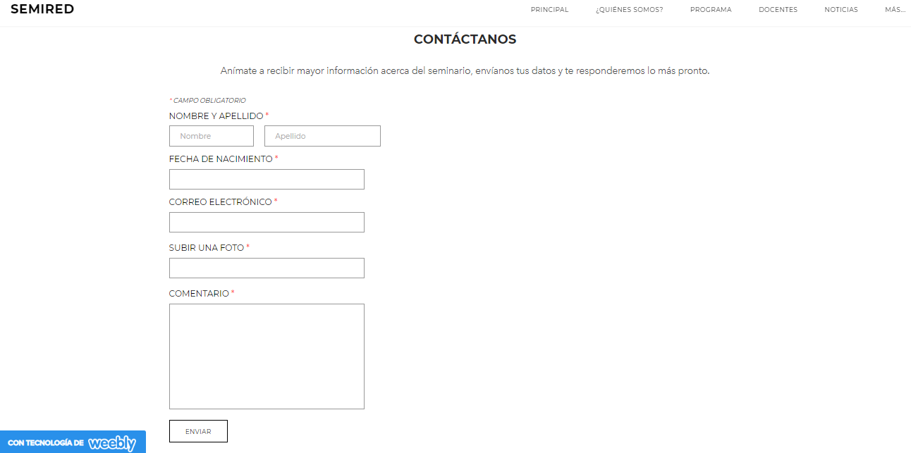

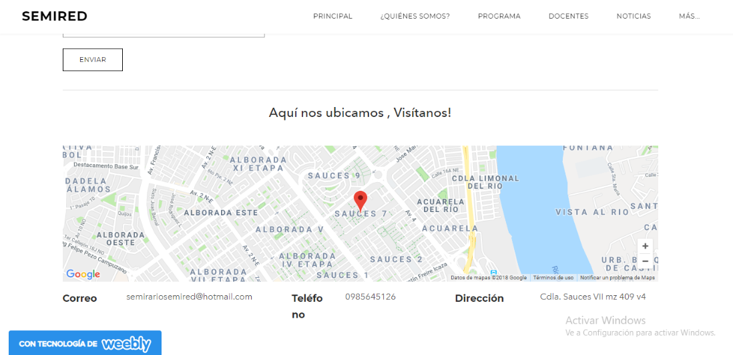

## Árbol de Contenidos

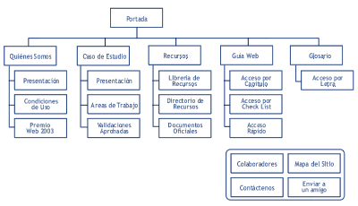

Ilustración 1 Árbol de contenidos[[1]](#footnote-1)

# Plazos

Realiza un plan de plazos semanales para la entrega del proyecto, considera que la fecha de entrega del proyecto es el último viernes antes del examen parcial.

Un ejemplo del plan de plazos semanales es el siguiente:

|  |  |  |  |  |  |  |  |
| --- | --- | --- | --- | --- | --- | --- | --- |
| Actividades | Semana 1 | Semana 2 | Semana 3 | Semana 4 | Semana 5 | Semana 6 | Semana 7 |
| Roots | x |  |  |  |  |  |  |
| Resumen Ejecutivo |  | x |  |  |  |  |  |
| Diseño y maquetación |  | x |  |  |  |  |  |
| Desarrollo de la página principal |  |  | x |  |  |  |  |
| Desarrollo de páginas quiénes somos y programa |  |  |  | x |  |  |  |
| Desarrollo de páginas docentes y noticias |  |  |  |  | x |  |  |
| Desarrollo página contáctenos y corrección de detalles generales |  |  |  |  |  | x |  |
| Entrega |  |  |  |  |  |  | x |

# Contacto

Ps. Carlos Miranda

Teléfono: 0985659345

Correo:

# Referencias

[1] *14 generadores de paletas de color online para diseño web*. (2017). *Blog Marketing Online: Noticias E commerce, SEO y Social Media*. Retrieved 27 September 2018, from <https://es.shopify.com/blog/62615749-14-generadores-de-paletas-de-color-online-para-diseno-web>

[2] *Inspiración: 20 Paletas de colores para tu web*. (2016). *LanceTalent*. Retrieved 27 September 2018, from <https://www.lancetalent.com/blog/paletas-de-colores-para-tu-web/>

[3] Camuñas, M. (2018). *🎨 Paletas de colores para diseño web: 15 herramientas donde crearlas*. *Max Camuñas*. Retrieved 27 September 2018, from <https://www.maxcf.es/paletas-de-colores-para-diseno-web/>

[4] García, A. (2015). *Cómo elegir y utilizar los colores en tu página web*. *arturogarcia*. Retrieved 27 September 2018, from <https://www.arturogarcia.com/como-elegir-colores-web/>

[5] *Qué tipografía elegir y qué mensaje transmiten*. (2014). *Jimdo*. Retrieved 27 September 2018, from <https://es.jimdo.com/2014/12/12/elige-la-tipograf%C3%ADa-adecuada-para-transmitir-el-mensaje-correcto-en-tu-p%C3%A1gina-web/>

[6]*Las 40 mejores Google Fonts para mejorar el diseño de tu página web*. (2017). *Aula CM*. Retrieved 27 September 2018, from <https://aulacm.com/google-fonts-diseno-pagina-web/>

[7] *Cómo crear una guía de estilo para diseñar tu Sitio Web*. (2018). *Doppler Relay Blog*. Retrieved 27 September 2018, from <https://blog.fromdoppler.com/como-crear-tu-sitio-web/>

1. Tomada de http://www.guiadigital.gob.cl/guiaweb\_old/guia/capitulos/dos/estructura.html [↑](#footnote-ref-1)